

开封市卫生和计划生育委员会
关于举办2018年输入性疟疾防治
培训班的通知

各县、区卫生计生委（卫生局），市直及驻汴有关医疗机构，市疾病预防控制中心：
为巩固我市消除疟疾成果，提高输入性疟疾的救治能力和防治水平，定于2018年11月下旬举办2018年输入性疟疾诊疗与救治培训班，现将有关事项通知如下。
一、会议内容
（一）开封市2018年1-10月疟疾疫情情况调查与处置情况通报；
（二）疟疾诊断及药物治疗；
（三）医疗机构在疟疾检测中的作用；
（四）质量控制在输入性疟疾诊疗的作用；
（五）输入性恶性疟疾救治案例分析；
（六）开封市消除疟疾质量管理；
（七）输入性疟疾概述。
二、培训对象
（一）各县区卫生计生委（卫生局）主管主任、疾控股长各1人；
（二）各县区疾病预防控制中心寄生虫病主管主任、科长各1人。
（三）县级及以上综合医院公共卫生科科长、临床医生（从事疟疾救治）各1人；
三、培训时间及地点
（一）培训时间：2018年11月26日，上午8：30报到，9点开会。
（二）培训地点：开封市开来大酒店。
四、注意事项
（一）此次培训由市疾控中心承办，培训费用从疟疾防治专项经费列支。
（二）参加培训人员的食宿费用由培训班负责，差旅费自理。
（三）各县区卫生计生委（卫生局）负责通知本辖区内参加人员按时参加培训，并将参会回执于11月23日上午12点前报市卫生计生委疾控科邮箱。
五、联系人
市卫生计生委疾控科：张秀丽 13837897709
市疾病预防控制中心：孟 沙 13949439838
邮 箱： kfjbkz@163.com

附件：培训班参加人员回执单

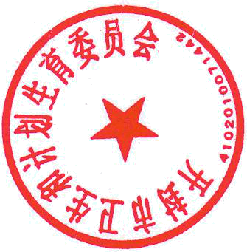
2018年11月21日
（信息公开形式：主动公开）

附件

2018年输入性疟疾诊疗与救治培训班参会人员回执单
县（区） | 单位 | 姓名 | 性别 | 职称 | 联系电话

开封市卫生计生委办公室 2018年11月21日印发

